**Buku Petunjuk Menggunakan Aplikasi**

**(User Manual)**

**Aplikasi**

**Oleh:**

**ANDRIY ATHALLA ALRASHEED (1931710091)**

**MOCH YUSUF HERMAWAN (1931710148)**

**RETNO AYUNINGTYAS (1931710174)**

**YOVIE HADITAMA WISNUAJI (1931710110)**

**D3 MANAGEMEN INFORMASI/2B**

# **Kata Pengantar**

Puji syukur kami panjatkan kehadirat Allah SWT yang maha esa karena dengan taufik, rahmat, dan hidayat-Nya lah kami dapat menyelesaikan User Manual Aplikasi XXX ini dengan sebatas pengetahuan dan kemampuan yang kami miliki.

Kami juga berterima kasih kepada semua orang yang telah membantu kami dalam menyusun user manual ini seperti :

* Allah SWT.
* Nabi Muhammad SAW, dan semoga sholawat serta salam akan selalu tercurah kepadanya
* Bapak.
* Serta teman-teman yang selalu mendukung serta membantu saya dalam menyusun user manual ini.

Kami sangat berharap user manual ini dapat berguna dalam rangka menambah wawasan pengetahuan kita mengenai Teknologi Informasi, Kami juga menyadari sepenuhnya bahwa dalam tugas ini terdapat kekurangan-kekurangan dan jauh dari apa yang kami harapkan. Untuk itu, kami berharap adanya kritik, saran, dan usulan demi perbaikan di masa yang akan datang, mengingat tidak ada yang sempurna tanpa adanya sarana yang membangun.

Semoga user manual sederhana ini dapat dipahami bagi siapapun yang membacanya. Sekiranya apa yang telah tersususn di sini, dapat membantu dan menjadi berkah bagi kami sendiri, maupun bagi orang lain yang membacanya. Sebelumnya kami meminta maaf apabila terdapat kesalahan dalam penggunaan kata-kata yang sekiranya membuat saudara tidak berkenan dan Kami mohon kritik serta saran yang membangun demi perbaikan di masa yang akan datang.

# **Daftar Isi**

**Kata Pengantar** 2

**Daftar Isi** 3

**1.** **Pendahuluan** 4

**1.1** **Tujuan Pembuatan Dokumen** 4

**1.2** **Gambaran Umum Sistem** 4

**1.3** **Deskripsi Dokumen (Ikstisar)** 4

**2.** **Sumber Daya yang Dibutuhkan** 6

**2.1 Perangkat Lunak** 6

**2.2 Perangkat Keras** 6

**2.3 Sumber Daya Manusia** 6

**2.4 Pengenalan dan Pelatihan** 6

1. **Pendahuluan**
   1. **Tujuan Pembuatan Dokumen**

Tujuan user manual aplikasi Marketplace untuk pemilik Distro ini dibuat untuk tujuan berikut :

1. Tujuan utama penggunaan aplikasi ini untuk :

* Memudahkan pengguna menjual barang yang dijual.
* Mengetahui barang yang laku di pasar nasional.
  1. **Gambaran Umum Sistem**

Pada zaman yang serba modern ini, manusia menginginkan segala sesuatu dapat dilakukan dengan cepat, simpel, aman dan terpercaya. Terlebih lagi dalam hal transaksi jual beli barang. Distribution store atau biasa disebut distro adalah salah satu jenis usaha yang membutuhkan wadah untuk menjual sekaligus mempromosikan barangnya, oleh karena itu banyak distro akhirnya membuat sebuah website yang digunakan tidak hanya untuk menjual barangnya tetapi juga digunakan untuk mempromosikan barangnya. Tetapi kekurangan dari teknik tersebut adalah pembeli harus membuka setiap website distro-distro yang ada untuk dapat mencari barang yang diinginkan, dan hal itu dapat membuat pembeli kerepotan. Padahal salah satu alasan dilakukannya teknik tersebut adalah untuk mempermudah akses penjual kepada pembeli. Oleh karena itu dibutuhkan suatu wadah untuk menyatukan pemilik-pemilik distro tersebut untuk mempermudah akses jual beli antara pemilik distro dengan pembeli.

* 1. **Deskripsi Dokumen (Ikstisar)**

Dokumen ini dibuat untuk memberikan panduan penggunaan aplikasi Marketplace untuk pemilik Distro. Dokumen ini berisikan informasi sebagai berikut :

1. BAB I. Berisi informasi umum yang merupakan bagian pendahuluan, yang meliputi tujuan pembuatan dokumen, deskripsi umum sistem serta deskripsi dokumen.

2. BAB II Berisi perangkat yang dibutuhkan untuk penggunaan aplikasi Marketplace untuk pemilik Distro meliputi perangkat lunak dan perangkat hardware.

3. BAB III Berisi user manual aplikasi aplikasi Marketplace untuk pemilik Distro baik user manual yang diperuntukkan untuk administrator dan user (pengguna).

1. **Sumber Daya yang Dibutuhkan**

## **2.1 Perangkat Lunak**

Perangkat Lunak (*Software*) minimal untuk mengakses aplikasi ini adalah sebagai berikut :

* Sistem Operasi minimum *Windows* 7
* *Java Development Kit* (JDK)

## **2.2 Perangkat Keras**

Perangkat Keras (*hardware*)yang dibutuhkan untuk dapat mengakses aplikasi ini adalah *Personal Computer* (PC) atau *notebook* dengan spesifikasi minimal:

* 2 GB minimum ruang penyimpanan
* *RAM* sebesar 4 GB
* *Mouse* dan *Keyboard* standar

## **2.3 Sumber Daya Manusia**

Sumber daya yang akan menggunakan aplikasi ini dari sisi administrator adalah, orang yang memiliki pemahaman *interface* atau tatap muka dengan computer dan mampu mengoprasikannya. Sedangkan dari sisi pengguna, pengguna ialah orang yang mampu memahami cara membeli barang secara online dan istilah-istilahnya, serta sudah terbiasa mengoprasikan aplikasi komputer yang memiliki kesamaan dengan aplikasi ini.

## **2.4 Pengenalan dan Pelatihan**

Sumber daya manusia yang terlibat untuk mengoprasikan aplikasi ini harus dibiasakan dan dilatih untuk bisa lancar untuk bisa menjalankan aplikasi Marketplace untuk pemilik Distro.

1. **Menu dan Cara Penggunaan**

## **3.1 Struktur Menu**

Struktur menu dalam program ini adalah sebagai berikut :

1. Menu Admin
2. Menu User

## **3.2 Penggunaan**

Pada bagian ini akan dijelaskan bagaimana dan langkah-langkah cara menggunakan aplikasi website Marketplace untuk pemilik Distro.

### **3.2.1.Menu Utama**

1. Pada saat pertama kali membuka website maka akan keluar halaman seperti gambar berikut.

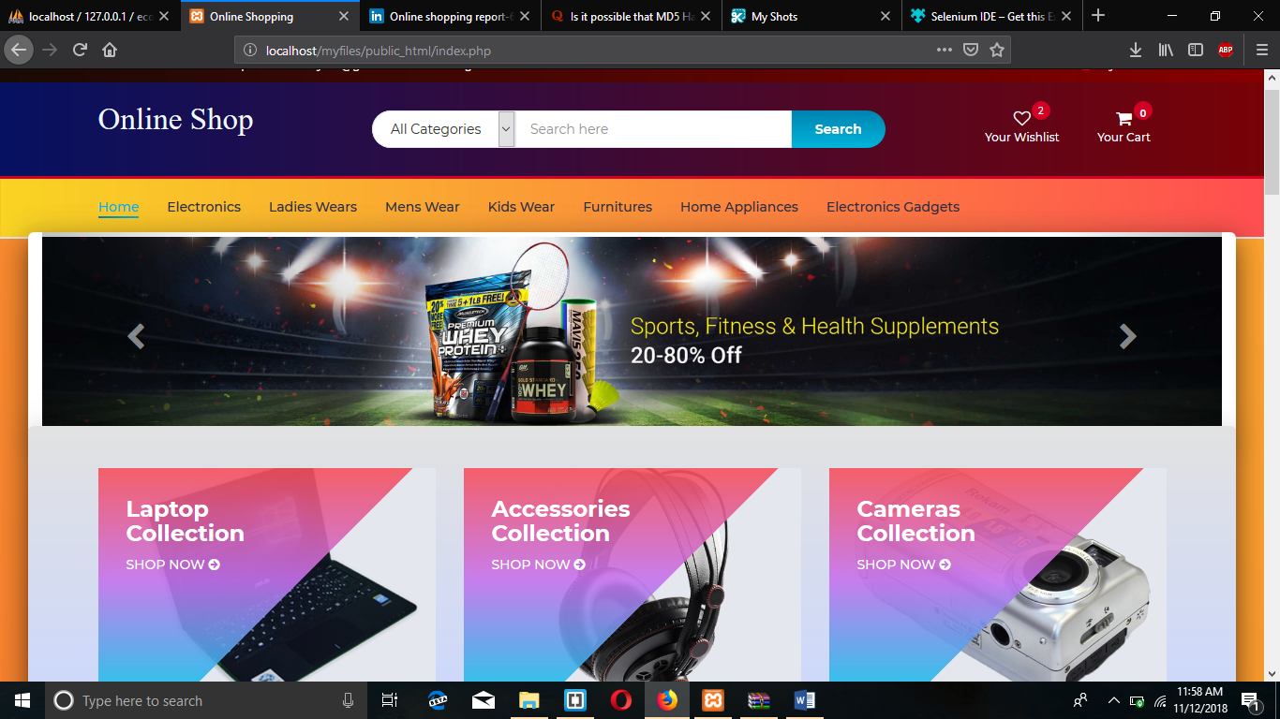

**3.2.2 Menu Admin**

Menu ini digunakan admin untuk mengelola barang-barang yang dijual, melakukan transaksi dengan pembeli, serta mengelola user yang telah mendaftar.

**3.2.2.1 Menu Login Admin**

1. Untuk admin melakukan login, klik tombol login di pojok kanan atas saat membuka halaman utama.
2. Lalu akan keluar tampilan seperti ini.

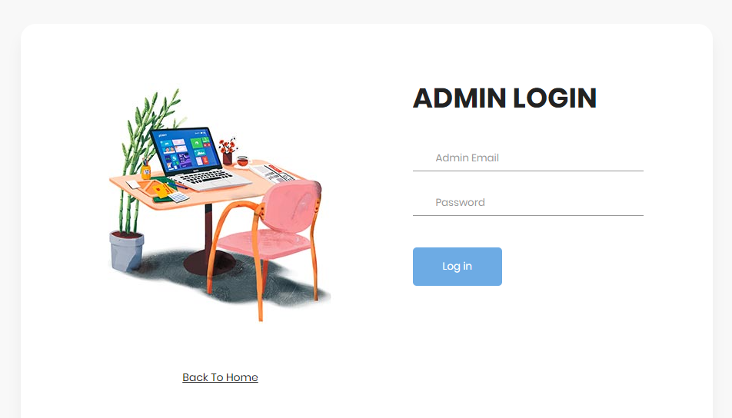

1. Setelah tampilan tersebut keluar, masukkan email dan password yang telah diberikan untuk admin.

**3.2.2.2 Menambah User**

1. Untuk menambah User, klik menu *Add User* pada menu sebelah kiri halaman Admin.
2. Lalu masukkan informasi-informasi mengenai user seperti : Nama awal, nama akhir, e-mail,password, nomor telepon, kota, dan negara.

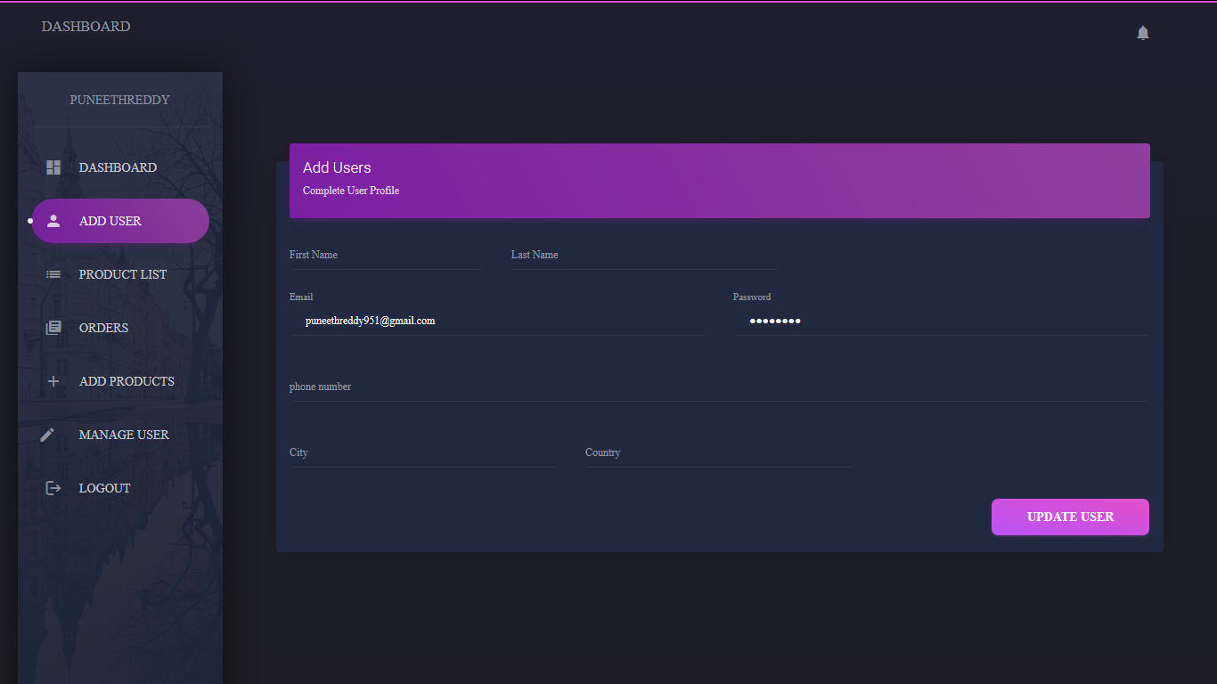

1. Setelah semua data terisi, cek kembali.
2. Setelah selesai melakukan pengecekkan, untuk membuat user klik tombol *Create User*

**3.2.2.3 Melihat Product**

1. Untuk melihat product yang dijual, klik tombol *Product List* pada menu sebelah kiri halaman admin.
2. Lalu akan muncul *list* dari product yang dijual dan sudah terdaftar di *website*.

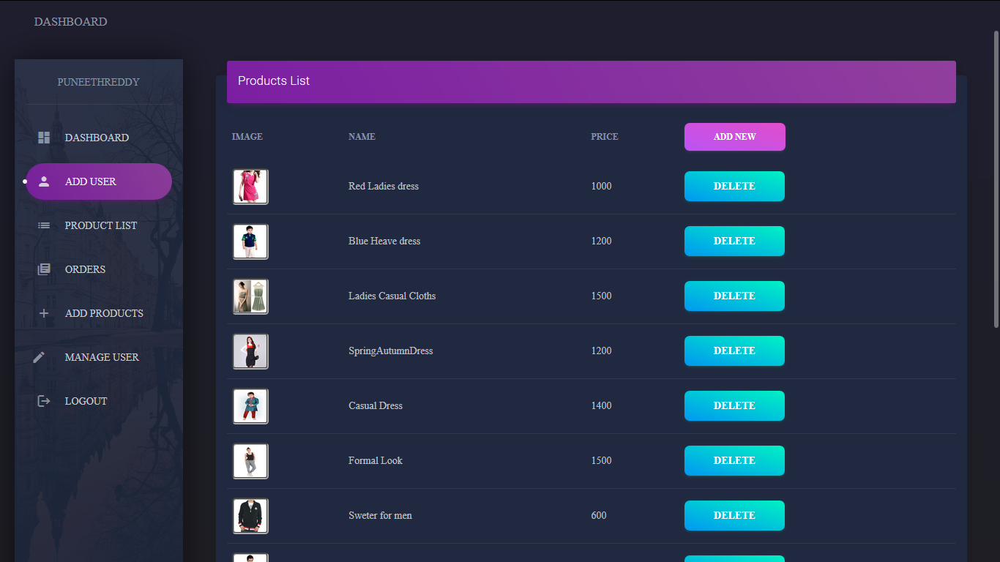

1. Anda juga dapat menghapus product yang telah ada, dengan mengklik tombol *Delete,* pada product yang ingin dihapus.
2. Untuk menambahkan product anda dapat mengklik tombol *Add New*.

**3.2.2.1 Melihat Order**

1. Untuk melihat daftar order yang ada, anda dapat mengklik tombol *Orders*.
2. Lalu akan muncul order-order dari user yang telah melakukan transaksi.

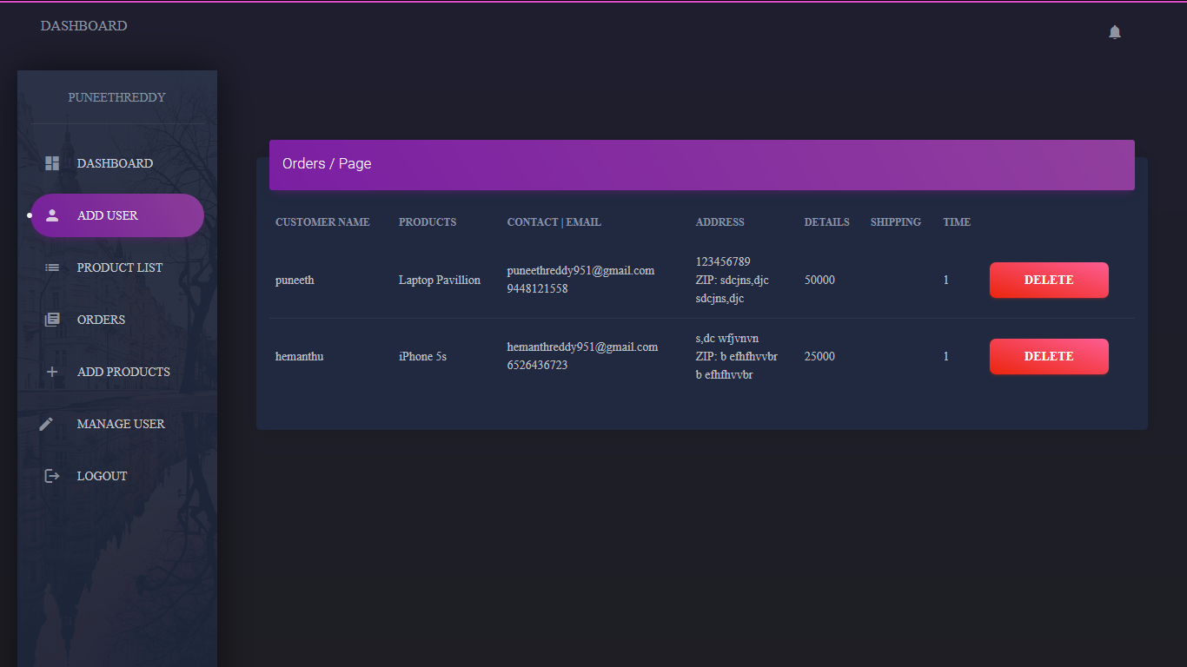

**3.2.2.1 Menambah Product**

1. Untuk menambahkan product anda dapat melalui menu *Product List* lalu mengklik tombol *Add New*.



1. Atau anda dapat mengklik tombol *Add Product* pada menu sebelah kiri halaman admin.

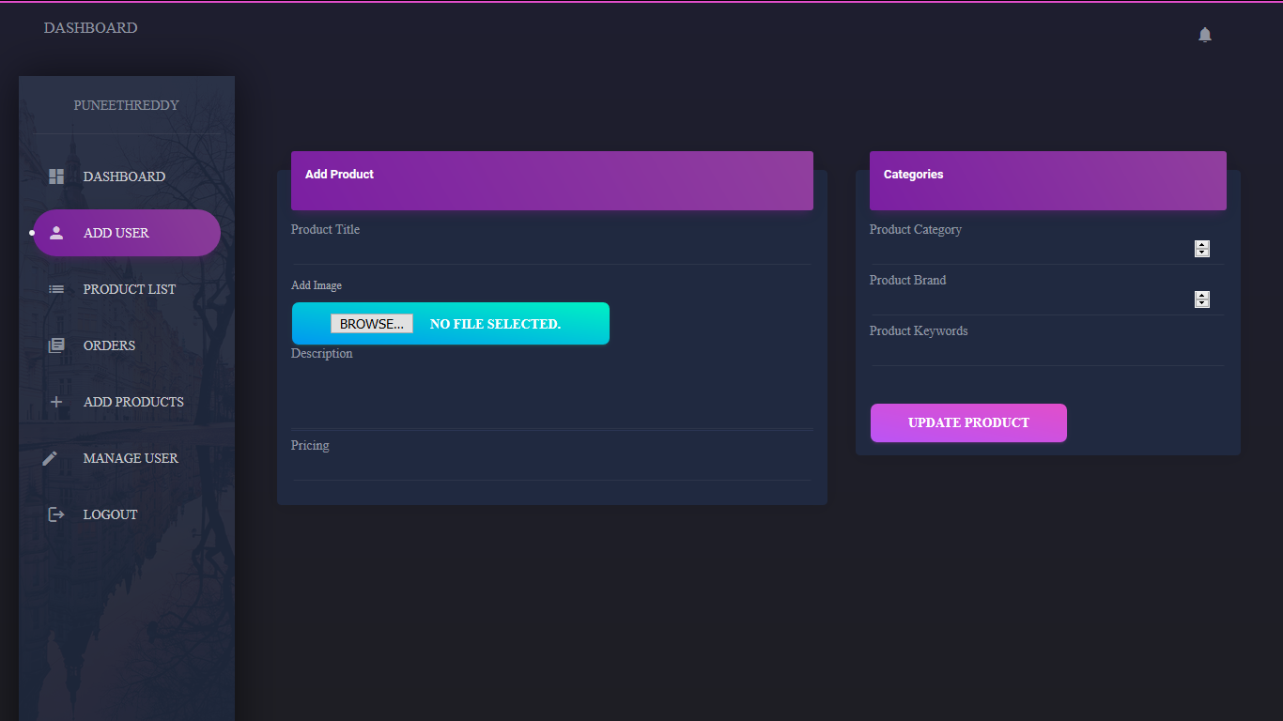

1. Untuk menambah product anda harus mengisikan data-data untuk product seperti : Nama product, kategori product, brand produk atau keyword produk, deskripsi produk, serta harga produk.
2. Anda juga harus mengupload gambar dari produk, dengan cara mengklik tombol *Browse*.
3. Lalu anda cari gambar produk lalu klik upload.
4. Setelah selesai, cek lagi data-data mengenai produk.
5. Setelah mengecek, untuk menambahkan produk klik *Create Product*.

**3.2.2.1 Mengedit atau Menghapus User**

1. Untuk mengedit atau menghapus user, Anda dapat mengklik tombol *Manage User*, pada menu sebelah kiri halaman admin.
2. Lalu pada menu untuk menhapus user, klik tombol *Delete,* pada user yang akan dihapus.

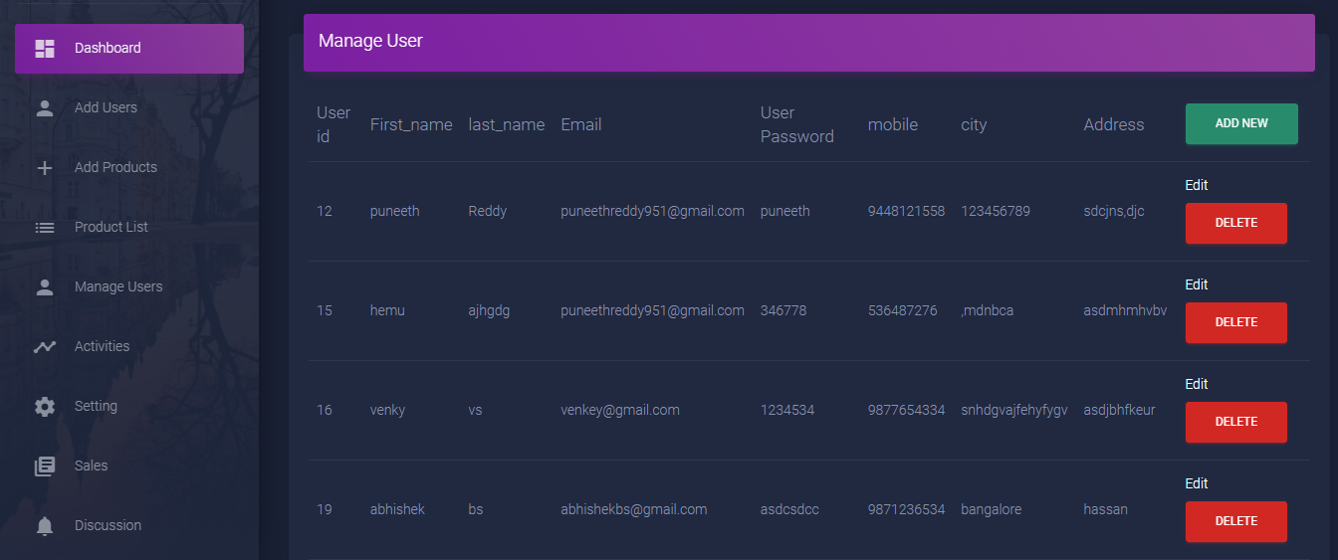

1. Untuk mengupdate user, klik *Edit,* pada user yang akan di-*Update*.
2. Lalu masukkan informasi baru user yang akan diganti.

**3.2.3 Menu User**

Menu-menu ini digunakan oleh user untuk melakukan transaksi jual beli, serta melakukan proses pembayaran untuk barang-barang yang akan dibeli.

**3.2.3.1 Menu Login User**

1. Untuk admin melakukan login, klik tombol login di pojok kanan atas saat membuka halaman utama.
2. Lalu akan keluar tampilan seperti ini.

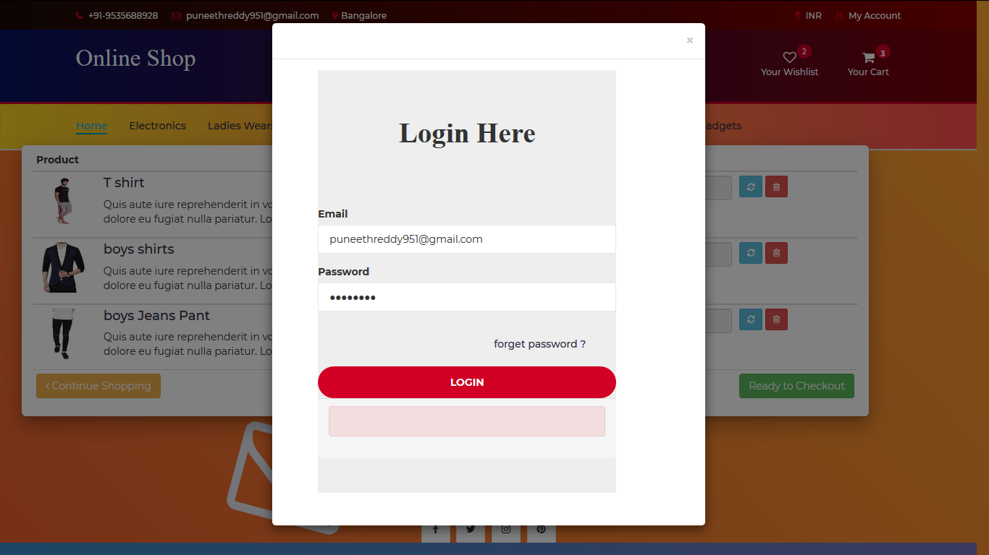

1. Setelah tampilan tersebut keluar, masukkan email dan password milik user.
2. Apabila user belum memiliki akun, maka klik tombol *buat akun baru*

**3.2.3.2 Membuat User Baru**

1. Apabila user belum memiliki akun, maka klik tombol registrasi.
2. Lalu akan keluar tampilan seperti ini.

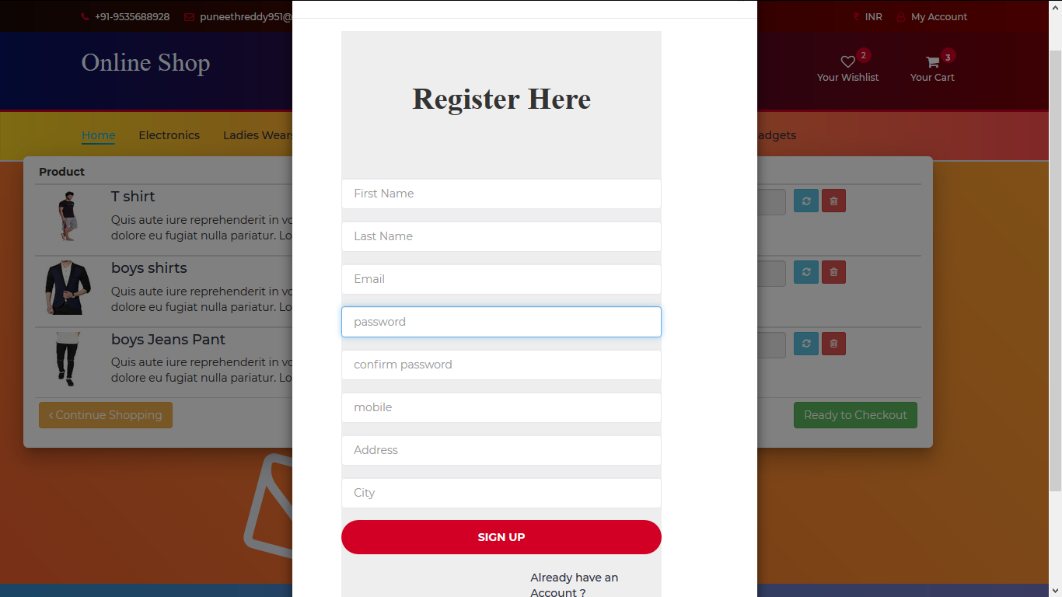

1. Setelah tampilan keluar, masukkan nama awal, nama akhir, email, password, password lagi, nomor HP, alamat, kota alamat.
2. Pastikan password telah ditulis dengan benar, dan pastikan password pada kolom pertama sama dengan password pada kolom kedua.
3. Setelah memastikan semua identitas user benar, klik tombol sign up.

**3.2.3.3 Membeli Barang**

1. Untuk membeli barang user dapat mengklik pada barang yang akan dibeli lalu akan muncul detail barang yang akan dibeli.
2. Untuk membeli barang dapat mengklik add to cart.
3. Setelah mengklik tombol add to cart, maka tanda troli akan berubah menjadi jumlah barang yang dibeli.

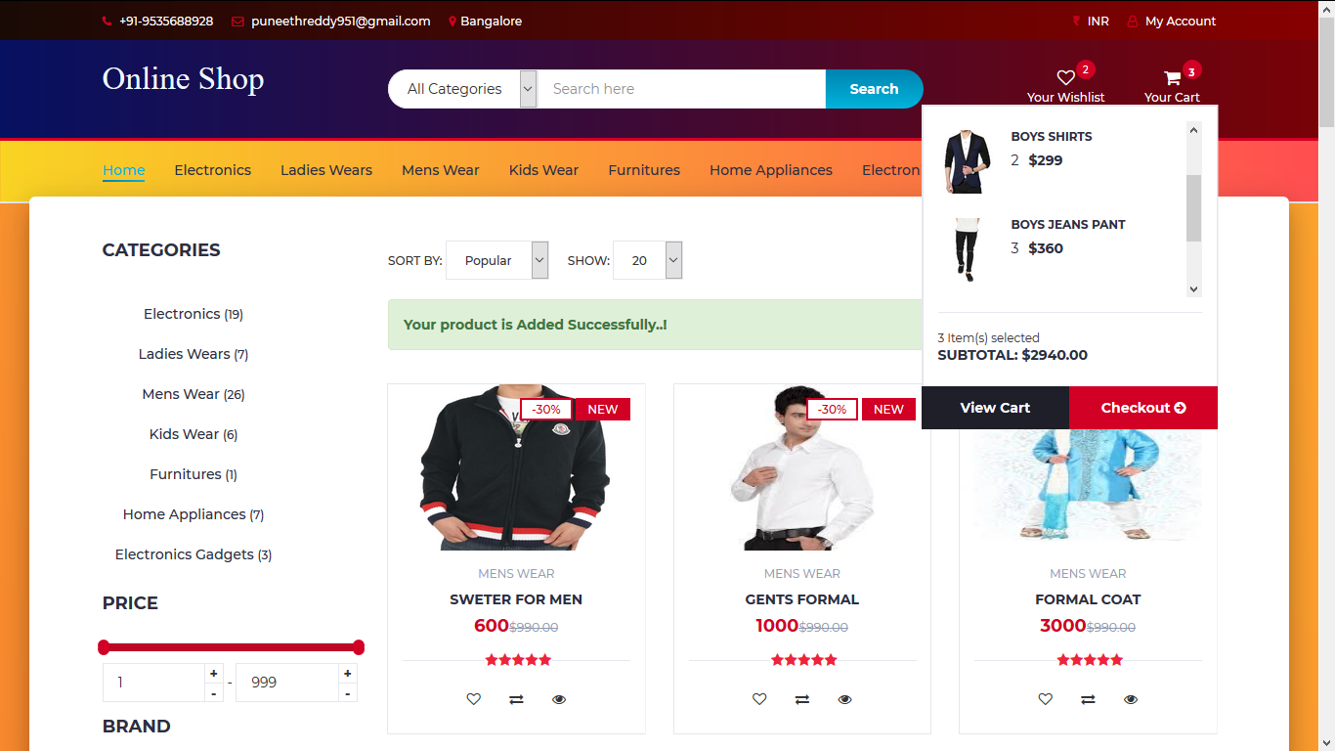

1. Jumlah barang yang dibeli dapat diganti saat membuka *cart*.

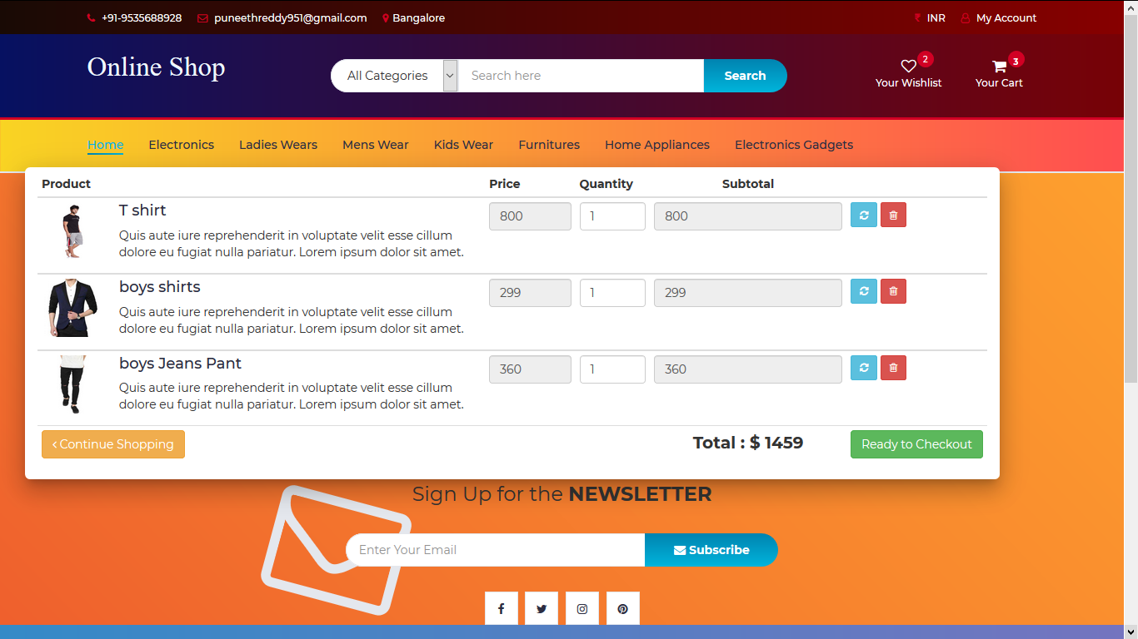

1. Saat sudah selesai dengan pembelian barang dapat lanjut ke proses pembayaran

**3.2.3.3 Membayar Barang**

1. Setelah user selesai melakukan pembelian barang, user dapat melanjutkan untuk membayar barang.
2. Apabila user belum melakukan login maka user akan dipaksa untuk melakukan login terlebih dahulu.
3. Sebelum melakukan pembayaran, cek dulu semua barang yang akan dibeli, baik item yang akan dibeli maupun jumlahnya.

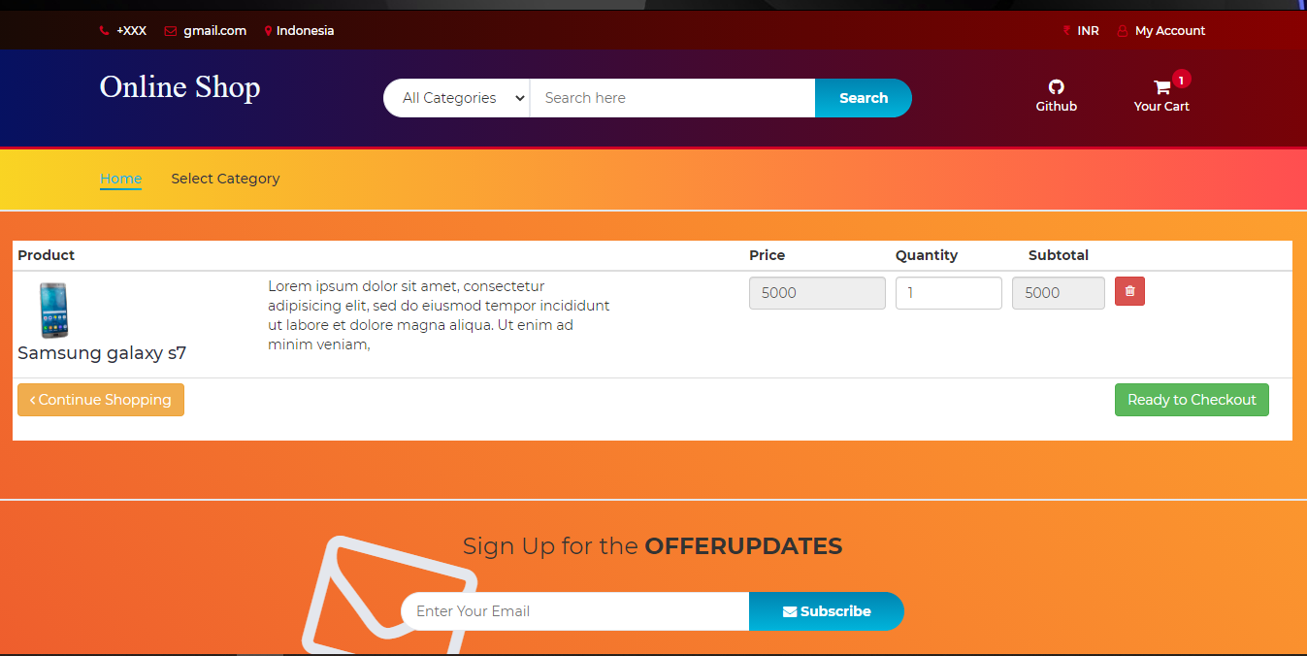

1. Setelah selesai dan yakin akan barang-barang yang dibeli, maka klik tombol *ready to checkout*.
2. Setelah menekan tombol *ready to checkout*, user akan dibawa ke halaman checkout, disana user akan memasukkan data-data mengenai user untuk melakukan pembayaran.

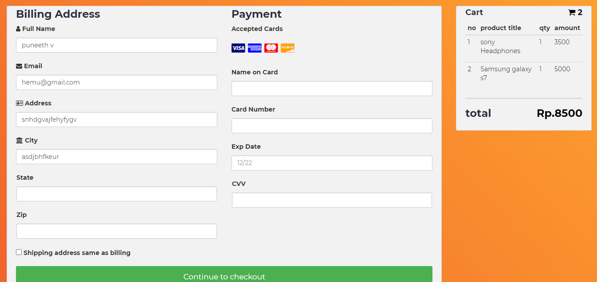

1. Setelah semua data-data telah dimasukkan maka klik tombol *checkout,* dan pesanan akan diproses.